Право по договору участия в долевом строительстве объекта недвижимости 2610/43-ДС-1 от 19 ноября 2007 года. Объект долевого строительства – квартира (пентхауз, общей площадью 223,04 кв.м., с прилегающей террасой 137,7 кв.м.)

Адрес | Россия, Калининградская область, г.Калининград, ул. Богдана Хмельницкого, д.48.
Дата регистрации | 26 декабря 2007 года. 39-01/336/2007-239
Правообладатель | ООО «Глобус-Лизинг»
Основание возникновения права | Договор долевого участия в строительстве объекта недвижимости 2610/43-ДС-1 от 19 ноября 2007 года.
Сведения об обременениях (ограничениях) | Не зарегистрировано
Общая площадь, кв.м. | 223,04 кв.м, с прилегающей территорией 137,7 кв.м.
Зарегистрированное право | Долевое участие в строительстве
Занимаемый этаж | 12
Число этажей в доме | 12
Объект недвижимости | объект долевого строительства представляющий собой квартиру (пентхауз, общей площадью 223,04 кв.м., с прилегающей террасой 137,7 кв.м
Отделка внутренняя | « Серый ключ»
Коммуникации | Отопление от ТЭЦ;  Водоснабжение – центральное;  Электроснабжение – скрытая проводка;  Горячее водоснабжение – центральное;  Канализация – центральное.
Использование | Жилое
Состояние | дом в стадии строительства.

Проектом предусматривается строительство многоквартирного жилого дома со встроенными административными помещениями, пристроенным административным зданием площадью 3963,36 кв.м., отдельно стоящим спортивно-гимнастическим комплексом и подземным паркингом. Застройщиком является ООО «Балтик-Сити».
Объект долевого строительства – квартира (пентхауз) находится в строящемся доме. Строительная компания, занимающаяся строительством, находится в стадии банкротства. Все права по строящемуся дому переданы ТСЖ «Наш дом 48

ФОТОГРАФИИ ОБЪЕКТА
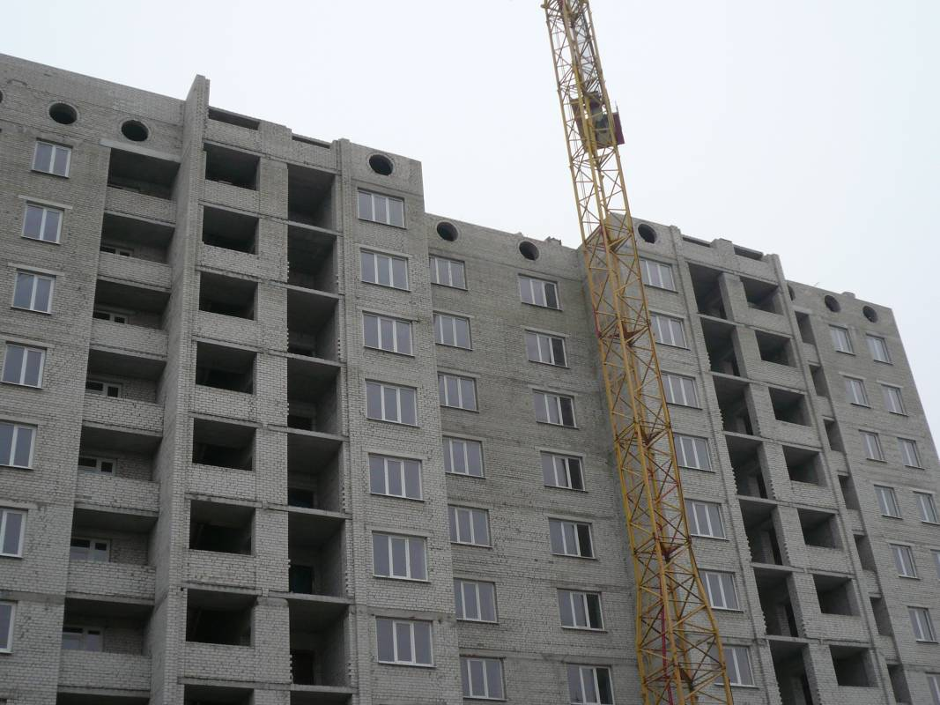
Фото.1 Внешний вид дома

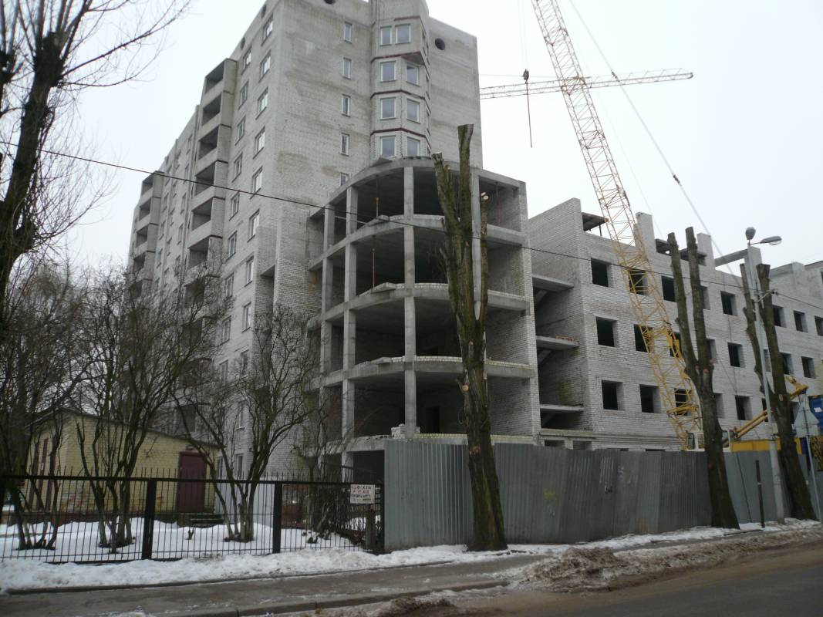
Фото.2 Внешний вид дома

КАРТА-СХЕМА МЕСТОПОЛОЖЕНИЯ ОБЪЕКТА
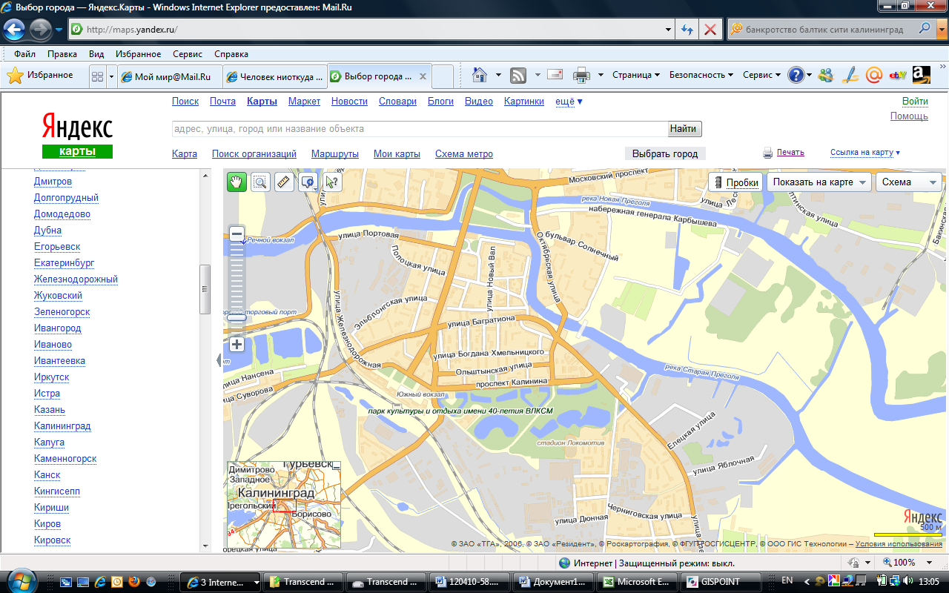
Объект

